Supplemento al Bollettino Ecclesiastico Pattese
a cura della Segreteria Vescovile - 98066 Patti (Me)
Notiziario
Pastorale
Maggio 2006

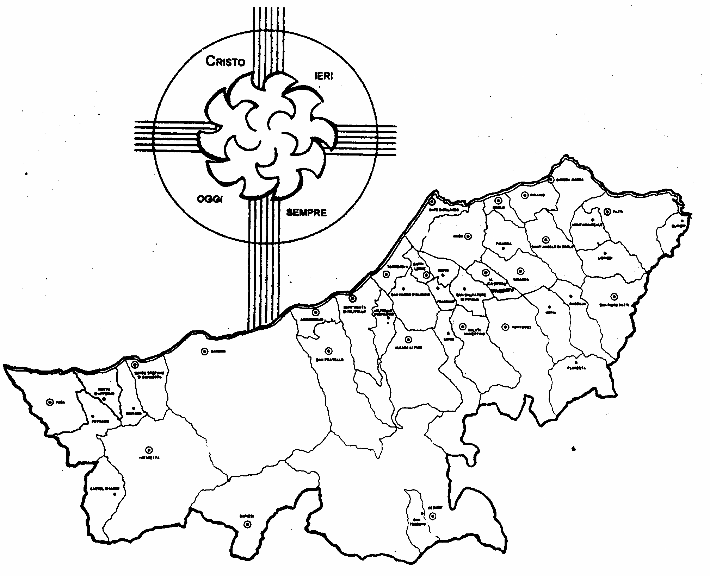

IN QUESTO NUMERO
Omelia di Mons. Vescovo (Giornata Ministerialità) 3
Calendario Pastorale (Maggio-Luglio 2006) 9
Incontro di Vicariato: mese di Maggio 200610
Comunicazioni dell’Edap11
Consiglio Presbiterale12
Verso Verona 200613
Iniziativa moltitudinaria di Maggio 14
Recensione15
Comunicazioni: firma per il 5 per Mille16
Comunicazioni: progetto Amore per la vita17
INSERTI
Lettera alle Famiglie (Giugno 2006)
Catechesi Piccole Comunità (Giugno 2006)
ALLEGATI
*Dossier Verona 2006
*Veglie di Preghiera (3-4)
*Volantini Oasi di Troina e Anffas di Patti
*Volume: Storia della Diocesi di Patti

INSERTI
Lettera alle Famiglie (Aprile 2006)
Resoconto somme pervenute per Giornate 2005

Notiziario
Pastorale
Supplemento al Bollettino Ecclesiastico Pattese
a cura della Segreteria Vescovile - 98066 Patti (Me)


Giornata
della Ministerialità

Tindari, 13 maggio 2006, Omelia

Non ministrari sed ministrare

1. Il mio benvenuto a tutti. Benvenuti e grazie per il servizio che esprimete all’evangelizzazione collaborando, all’inizia-zione dei fratelli alla vita cristiana, con la catechesi e portando la santa Eucaristia agli ammalati: è difficile esagerare nel descrivere l’importanza della vostra collaborazione dato che la Chiesa vi affida quanto ha di più prezioso e, in altre parole, la santa Eucaristia e le nuove generazioni che, di solito, sono i destinatari della vostra attività di catechisti.

2. La scelta della data per la celebrazione della Giornata del Servizio è legata, nella nostra diocesi, al sabato più prossimo al 12 maggio giorno della mia nomina a vescovo di Patti.
Questa coincidenza, la vostra fede e la vostra cortesia spingono a guardare al vescovo dall’angolatura giusta che è quella del servizio che tutti ci riguarda, interpella, ammonisce e pone nel giusto atteggiamento.
In questa direzione ci guida il Maestro Divino che è sempre salutare ascoltare con interiore interesse. Ascoltiamolo.
“Gli si avvicinò la madre dei figli di Zebedeo con i suoi figli, e si prostrò per chiedergli qualcosa. Egli le disse: «Che cosa vuoi?». Gli rispose: «Di’ che questi miei figli siedano uno alla tua destra e uno alla tua sinistra nel tuo regno». Rispose Gesù: «Voi non sapete quello che chiedete. «I capi delle nazioni, voi lo sapete, dominano su di loro e i grandi esercitano su di loro il potere. Non così dovrà essere tra voi; ma colui che vorrà diventare grande tra voi, si farà vostro servo, e colui che vorrà essere il primo tra voi, si farà vostro schiavo; appunto come il Figlio dell'uomo, che non è venuto per essere servito, ma per servire e dare la sua vita in riscatto per molti»” (Mt 20, 20-22.25-28).
Servire, siamo avvertiti, è la ragione d’essere del discepolo e, quanto più alto è il suo ruolo, tanto più è stringente il dovere di servire.

3. È invece del tutto casuale – ma dinanzi a Dio non ci sono casualità – la coincidenza della nostra celebrazione con la 5ª domenica di Pasqua che, con la parola che ci mette a disposizione, ci illumina sulla caratteristica del nostro essere Chiesa e su una esigenza base del nostro battesimo, ci fa presente che, in quanto battezzati, serviamo nella vigna del Signore e ci illumina, altresì, sulla natura di tale servizio:
a) il Signore chiama a servire chi, come e quando vuole: età, trascorsi, esperienze passate non lo impressionano e non lo condizionano;
b) il Signore paga con liberalità sovranamente generosa: i calcoli da ragioniere non gli si addicono;
c) il Signore comincia da quelli che la nostra miopia ci fa altezzosamente giudicare ultimi;
d) nessuno gli può chiedere conto: egli è Signore.

4. Dinanzi alla prospettiva del servire c’è chi si scandalizza. Un poeta di fine ottocento e inizio novecento, ha sarcasticamente immaginato che Gesù arringando la gloriosa Roma imperiale la esorti a piegarsi, schiava, dinanzi alla Croce.
Un filosofo, poi, pensa di potere canzonare i cristiani paurosi, rinunziatari, insignificanti, dice lui, perché abituati a ispirarsi a Cristo schiavo crocifisso.
Non temiamo però. I nomi di tali poeti e filosofi, almeno di alcuni, sono ampiamente dimenticati mentre miriadi siamo quelli che invochiamo Gesù; Egli è e sarà; e continuerà ad essere segno di contraddizione.
Egli solo “conta i passi del mio vagare, raccoglie le mie lacrime nell’otre suo; esse (le mie lacrime) non sono forse scritte nel suo libro?” (Sal 56,9).
Ascoltiamo lui direttamente. «Il regno dei cieli è simile ad un padrone di casa che uscì all’alba per prendere a giornata lavoratori per la sua vigna. Accordatosi con loro per un denaro al giorno, li mandò nella sua vigna. Uscito poi verso le nove del mattino, ne vide altri che stavano sulla piazza disoccupati e disse loro: Andate anche voi nella mia vigna; quello che è giusto ve lo darò. Ed essi andarono. Uscì di nuovo verso mezzogiorno e verso le tre e fece altrettanto. Uscito ancora verso le cinque, ne vide altri che se ne stavano là e disse loro: Perché ve ne state qui tutto il giorno oziosi? Gli risposero: Perché nessuno ci ha presi a giornata.
Ed egli disse loro: Andate anche voi nella mia vigna. Quando fu sera, il padrone della vigna disse al suo fattore: Chiama gli operai e da' loro la paga, incominciando dagli ultimi fino ai primi. Venuti quelli delle cinque del pomeriggio, ricevettero ciascuno un denaro. Quando arrivarono i primi, pensavano che avrebbero ricevuto di più. Ma anch'essi ricevettero un denaro per ciascuno. Nel ritirarlo però, mormoravano contro il padrone dicendo: Questi ultimi hanno lavorato un'ora soltanto e li hai trattati come noi, che abbiamo sopportato il peso della giornata e il caldo. Ma il padrone, rispondendo ad uno di loro, disse: Amico, io non ti faccio torto. Non hai forse convenuto con me per un denaro? Prendi il tuo e vattene; ma io voglio dare anche a quest'ultimo quanto a te. Non posso fare delle mie cose quello che voglio? Oppure tu sei invidioso perché io sono buono? Così gli ultimi saranno i primi e i primi gli ultimi» (Mt 20,1-16)._
5. Il servizio che, modello Gesù, i discepoli devono esercitare, ha alcune caratteristiche:
a) è cammino: Mentre saliva a Gerusalemme, Gesù prese in disparte i Dodici e lungo la via disse loro:_«Ecco, noi stiamo salendo a Gerusalemme e il Figlio dell'uomo sarà consegnato ai sommi sacerdoti e agli scribi, che lo condanneranno a morte e lo consegneranno ai pagani perché sia schernito e flagellato e crocifisso; ma il terzo giorno risusciterà» (Mt, 20,17-19);_
b) è fatto insieme, non in isolamento: Paolo venuto a Gerusalemme, cercava di unirsi con i discepoli, ma tutti avevano paura di lui, non credendo ancora che fosse un discepolo. Allora Barnaba lo prese con sé, lo presentò agli apostoli e raccontò loro come durante il viaggio aveva visto il Signore che gli aveva parlato, e come in Damasco aveva predicato con coraggio nel nome di Gesù (At 9,26-27);
c) è caratterizzato dalla concretezza: “Figlioli, non amiamo a parole né con la lingua, ma coi fatti e nella verità. Da questo conosceremo che siamo nati dalla verità e davanti a lui rassicureremo il nostro cuore, qualunque cosa esso ci rimproveri. Dio è più grande del nostro cuore e conosce ogni cosa (1Gv 18-20);
d) suppone la pulizia che è dono: «Io sono la vera vite e il Padre mio è il vignaiolo. Ogni tralcio che in me non porta frutto, lo toglie e ogni tralcio che porta frutto, lo pota perché porti più frutto. Voi siete già mondi, per la parola che vi ho annunziato (Gv 15,1-3);
e) implica un rapporto costante e vitale con Gesù: rimanete in me e io in voi. Come il tralcio non può far frutto da se stesso se non rimane nella vite, così anche voi se non rimanete in me. Io sono la vite, voi i tralci. Chi rimane in me e io in lui, fa molto frutto, perché senza di me non potete far nulla. Chi non rimane in me è gettato via come il tralcio e si secca, e poi lo raccolgono e lo gettano nel fuoco e lo bruciano.
Se rimanete in me e le mie parole rimangono in voi, chiedete quel che volete e vi sarà dato. In questo è glorificato il Padre mio: che portiate molto frutto e diventiate miei discepoli (Gv 15, 1-8);
f) esige coerenza: che senso avrebbe mai aiutare gli altri nell’accostamento a Cristo Salvatore ed escludere se stessi da tale accostamento? In concreto, che senso avrebbe trovare il tempo per andare a portare la S. Eucaristia agli altri e non trovare il tempo per la preghiera personale, un ritiro mensile?

6. Per la utilità comune sintetizzo le caratteristiche del servizio per voi catechisti, per voi ministri della Santa Comunione.
a) è cammino e nessuno è in condizione di dire di essere arrivato, di niente dovere aggiungere, o cambiare;
b) fatto insieme; in due sensi:
* niente è più lontano dalla mente del Vangelo di Gesù quanto ne sono lontani l’egoismo, la presunzione di fare da sé, l’illusione d’essere autosufficiente;
* il credente non è mai solo: Dio è sempre presente, come ombra e sole, guida per i suoi passi; la Sempre Vergine Madre del Signore è fonte ispiratrice di pensiero, cuore, azione orientati stabilmente alla donazione totale; i testimoni già approdati nella casa dell’amore totale che è il paradiso; i battezzati che in questa nostra epoca dicono il loro sì al Padre, per il Vangelo, guardando con occhi di misericordia al mondo;
c) è caratterizzato dalla concretezza: di parole ce n’è pure troppe; amare vuol dire fare, sbracciarsi, essere disponibili, guardare la realtà dal punto di vista degli altri, darsi, soffrire;
d) suppone la pulizia che è dono ed impegno; pulizia nel pensiero, nelle intenzioni, nelle parole, nelle azioni;
e) implica un rapporto costante e vitale con Gesù: vuol dire vita di grazia, frequenza dei sacramenti, vita esemplare dal punto di vista morale, per dirla con la Lettera agli Ebrei, amore del fratello, dello straniero, mai amore dell’argento.

7. Fratelli e sorelle amatissimi, teniamolo presente:
a) perfino la richiesta che potrebbe sembrare più personale, ha valenza in rapporto agli altri:
«Dio abbia pietà di noi e ci benedica, su di noi faccia splendere il suo volto»; sentite perché: «perché si conosca sulla terra la tua via, fra tutte le genti la tua salvezza» (Sal 67,2-3).
b) ogni servizio nella Chiesa non può avere altro modello e ispirazione che Gesù “pietra che, scartata da voi, costruttori, è diventata testata d’angolo”. In nessun altro c’è salvezza (At 4,11-12). E Gesù è servo perché si dona completamente; è servo in rapporto vitale continuo col Padre; è servo che crea una comunità.
Con la mia benedizione.

 Ignazio Vescovo
CALENDARIO PASTORALE
Appuntamenti

MAGGIO 2006

12 Ritiro spirit. Presbiterio a cura del Vicariato di Patti (Tindari, h. 10.00)
12 XVII anniversario elezione a Vescovo di Mons. Ignazio Zambito
13 Giornata diocesana della Ministerialità (Tindari, h. 17.00)
13-14 Incontro vocazionale per adolescenti e giovani (in Seminario)
15-20 Incontro di Vicariato dei presbiteri e l’Epap (in ogni Vicariato)
15 Scuola di Formazione teologica (S. Agata M., Suore FMA, h. 15.30-18.45)
20 Pellegrinaggio Diocesano dei Corpi di Polizia a Tindari ( h. 17.00)
22 Scuola di Formazione teologica (S. Agata M., Suore FMA, h. 15.30-18.45)
22 Incontro dei Vicari Foranei e Delegati Diocesani a Verona (S. Agata M., S. Cuore, h. 19.30)
23 Incontro dei parroci del Vicariato di S. Agata M. (S. Agata Matrice, h. 15.30)
26 Consiglio Presbiterale (Patti, h. 9.30)
26 Incontro congiunto delle Commissioni Regionali di Pastorale Vocazionale e Giovanile (Pergusa, h. 15,30)
29 Scuola di Formazione teologica (S. Agata M., Suore FMA, h. 15.30-18.45)

GIUGNO 2006

2 Azione Cattolica: incontro dioces. di Giovani e Adulti (Cesarò, h. 9.30)
2-4 Incontro delle Aggregazioni dei Laici con il Papa (Roma)
4 Pentecoste: 2ª opportunità per il rinnovo dei Ministeri (Patti, h. 18,00)
5 Scuola di Formazione teologica (S. Agata M., Suore FMA, h. 15.30-18.45)
6 Giornata Sacerdotale Mariana (Piana degli Albanesi)
(segue Giugno 2006)

9 Ritiro spirituale Presbiterio a cura del Vicar. di S. Stefano C. (Tindari)
11 Pellegrinaggio vocazionale
18 Corpus Domini
24 Incontro Regionale della CRAL (Palermo)
26-30 Settimana della Programmazione pastorale 2006-07

LUGLIO 2006

3-6 Corso di aggiornamento del Presbiterio
10-12 Campo scuola per Ministranti 10-14 anni (Castell’Umberto)
13 Giornata Diocesana dei Ministranti (Castell’Umberto)
18-21 Campo vocazionale per Giovani (Castell’Umberto)
23 Giornata degli “Amici del Seminario”(Castell’Umberto)
24-26 Campo scuola per Ministranti 6-9 anni (Castell’Umberto)
Campo vacanza per Anziani e Malati (Castell’Umberto)

INCONTRO DI VICARIATO

L’incontro di Vicariato nel mese di Maggio, previsto con la partecipazione congiunta dei presbiteri e delle Epap, ha il seguente ordine del giorno.
1. Preghiera dell’Ora Liturgica con lettura di 1Pt 2, 1-10 e brevi spunti di meditazione
2. Presentazione delle relazioni parrocchiali in vista del Convegno di Verona: il referente di ciascuna Parrocchia nel consegnare la relazioni comunichi brevemente come si è lavorato e quali risonanze sono emerse nelle persone coinvolte.
3. Discussione dell’ordine del giorno del Consiglio Presbiterale.
4. Varie ed eventuali

COMUNICAZIONI DELL'EDAP
Equipe Diocesana Animazione Pastorale

 Giornata Diocesana della Ministerialità Ecclesiale:
Mandato ai Catechisti e Ministri Straordinari
della Comunione
Santuario di Tindari, 13 Maggio, h. 17.00
Patti, Chiesa S. Ippolito, 4 Giugno, h. 18,00
Sabato 13 Maggio alle ore 17.00, nel Santuario di Tindari, il Vescovo dà e rinnova il mandato ministeriale ai Catechisti e ai Ministri Straordinari della Comunione.
Nella stessa circostanza eleveremo la nostra preghiera di ringraziamento e lode al Signore per il nostro Vescovo, che compie diciassette anni di elezione a Pastore della nostra Chiesa.
Coloro che saranno impediti per questa data, potranno ricevere il mandato il 4 Giugno ore 18.00 a Patti, nella parrocchia S. Ippolito, durante la Messa Pontificale.
Ricordiamo che per avere rinnovato il mandato del ministero è necessario essere presenti alla celebrazione (non è sufficiente il timbro sul libretto per esercitare il ministero: chi lo fa commette un abuso).

 Pellegrinaggio Diocesano dei Corpi di Polizia
Tindari, 20 Maggio h. 17.00
Sabato 20 Maggio con inizio alle ore 17.00, il Vescovo guiderà il secondo Pellegrinaggio Diocesano dei componenti i Corpi di Polizia (con le rispettive famiglie) che operano sul nostro territorio.
L’appuntamento è a “Locanda”, da dove il pellegrinaggio si svolgerà a piedi facendo delle tappe di preghiera.
Ogni Corpo di Polizia è stato invitato con una lettera del Vescovo.
I Parroci incoraggino la presenza di questi nostri fratelli per offrire loro una opportunità di riflessione e preghiera.
 Incontro dei Vicari Foranei e Dei Delegati Diocesani
per Verona 2006
S. Agata M., Parrocchia S. Cuore, 22 Maggio h. 19.30
L’incontro ha lo scopo di presentare le relazioni di ciascun Vicariato sui lavori di preparazione al Convegno di Verona.
Saranno presenti anche i delegati diocesani al Convegno per ascoltare le risonanze dalle parrocchie e dai Vicariati e poter stilare la relazione diocesana nella forma più completa possibile.

 Incontro del Vescovo con i Presbiteri
del Vicariato di S. Agata Militello
S. Agata Militello, Salone chiesa madre, 23 Maggio h. 15,30
I Parroci del Vicariato di S. Agata Militello, più le parrocchie di S. Marco d’Alunzio e Torrenova, sono convocati ad un incontro con il Vescovo per definire il calendario della Visita Pastorale e la consegna degli strumenti preparati.

 Giornata Sacerdotale Mariana con Pellegrinaggio
Piana degli Albanesi, 6 Giugno 2006
L’annuale pellegrinaggio del presbiterio regionale per celebrare la Giornata Sacerdotale Mariana quest’anno si svolgerà a Piana degli Albanesi (Pa) giorno 6 Giugno 2006. La Commissione Presbiterale Siciliana provvederà a mandare, come di consueto, l’invito a ciascun presbitero, col programma e le indicazioni per la partecipazione.

CONSIGLIO PRESBITERALE

Il 26 Maggio 2006 alle ore 9.30 nei locali della casa vescovile si terrà la sessione estiva del Consiglio Presbiterale con il seguente ordine del giorno:
1. Convegno Ecclesiale di Verona: relazione diocesana;
2. Verifica sulla consegna della Bibbia nelle Parrocchie e Piccole Comunità;
3. Modalità e forme per la cura spirituale dei presbiteri anziani e malati: quali esigenze espresse, quali risposte possibili;
4. Varie ed eventuali

Verso Verona 2006

Alle parrocchie, purtroppo con molto ritardo, è stato consegnato il dossier contenente le guide per la preparazione della diocesi al Convegno di Verona.
La preparazione prevede due vie:
a) la preghiera, mediante l’organizzazione di veglie o adorazioni eucaristiche mensili, utilizzando i testi appositamente preparati;
b) la riflessione sulla missione di testimoniare la Speranza nei cinque ambiti indicati dalla “Traccia di riflessione” preparatoria del Convegno.
Il dossier contiene le guide per organizzare e attuare la riflessione nelle Piccole Comunità, nelle aggregazioni laicali e negli altri gruppi presenti nelle parrocchie;
contiene inoltre le indicazioni metodologiche e le guide per stilare i verbali degli incontri e le relazioni parrocchiali e vicariali.
Tutto il materiale può anche essere consultato e scaricato visitando il sito della nostra diocesi: www.diocesipatti.it.
A fine Maggio saranno disponibili nelle librerie cattoliche libretti, DVD e CD sul Convegno, compreso lo spartito musicale dell’Inno del Convegno.
Alcuni sussidi si potranno trovare anche sul sito ufficiale del Convegno: www.convegnoverona.it

INIZIATIVA MOLTITUDINARIA DI GIUGNO

Giugno: Corpus Domini

Obiettivo La gente percepisce che il Signore è veramente presente nell’Eucaristia come nella Parola rivelata e contenuta nella Bibbia e che entrambi costituiscono il cibo per il cammino di santità comunitaria.

Giustificazioni
1. La gente in genere riserva all’Eucaristia l’atteggiamento di adorazione, riconoscendo in essa “il corpo, il sangue e la divinità di Gesù”, ma non altrettanto alla Parola, che reputa una sorta di insegnamento più che presenza.
2. “In principio era il Verbo (Parola) e il Verbo era presso Dio e il Verbo era Dio (…) E il Verbo si fece carne e dimorò tra noi, e noi vedemmo la sua gloria, gloria come di Unigenito del Padre, pieno di grazia e di verità” (Gv 1, 1.14).
3. In occasione della solennità del Corpus Domini, molto sentita e seguita, può essere utile predisporre, con parole e simboli, una catechesi sulla Parola di Dio, “sacramento” della sua presenza (DV 21).

Gesto
Nel tempio: dare uguale risalto all’Eucaristia e alla Parola.
Nella processione d’ingresso portare con solennità le ostie e il vino da consacrare assieme alla Bibbia da cui proclamare la Parola di Dio: i due segni siano accompagnati dai ceri e preceduti dall’incenso; siano deposti su appositi e ben visibili supporti nel presbiterio; al momento della Liturgia della Parola la Bibbia sia prelevata e portata all’ambone con solennità mentre si esegue un canto adatto; ugualmente nella Liturgia Eucaristica al momento della presentazione dei doni le ostie e il vino siano prelevati e presentati al celebrante con solennità. Nell’omelia si dicano parole appropriate per far intendere il senso del gesto e, soprattutto, per esortare i fedeli ad essere attenti e accoglienti nei confronti della Parola.
Nei quartieri: I Coordinatori Zonali (o l’Epap, o i Messaggeri) preparano nei rispettivi quartieri o nei luoghi più idonei l’altarino che ospiterà il Corpo del Signore durante la processione mettendo in grande evidenza la Bibbia e lo slogan.
Slogan NELLA BIBBIA LA PAROLA CHE NUTRE!
Verifica: Nella data dell’incontro dell’Epap successivo all’iniziativa.

RECENSIONE

«Storia di Gesù. Tratti di vita e ritratti di umanità»

Rodolfo Doni, Edizioni Paoline, 2005

Nel leggere il volume “Storia di Gesù - Tratti di vita, ritratti di umanità” di R. Doni viene alla mente un’affermazione di Francois Mauriac: “Il cristianesimo non è un sistema o un rituale, è soltanto una storia e una vita”.
Si può dire che il cristianesimo, secondo Doni, non è una dottrina, né un insieme di riti, ma la storia di una persona, Gesù Cristo, Dio fatto uomo, che continua a vivere nei cristiani. La Chiesa, cioè la comunità dei cristiani, rende presente nel tempo e nello spazio l’avvenimento di Cristo.
Pertanto qualunque tentativo di descrivere l’evento di Cristo non può sacrificare uno dei due “fuochi”, ma deve conservarne la perfetta reciprocità.
Storia di Gesù è un volume denso di idee e di argomenti, di memorie e di prospettive. In verità, in esso c’è tutto lo scrittore: con il suo carico di valori umani e cristiani, col suo impegno di operatore culturale per una società migliore, con la sua denuncia di quanto offende l’uomo, con la sua ansia di testimoniare una fede autentica.
Infine, secondo Doni, oggi si verifica una “rottura tra credere e operare”, e ciò è “quanto di più triste e terribile pesa sugli uomini di oggi, specialmente sui cristiani” (p. 185).
Nella prefazione il cardinale Angelo Scola, riferendosi in particolare alla prospettiva dalla quale questa Storia è stata narrata, scrive: “In questo affascinante contrappunto di ritratti […] ho ritrovato un’intuizione centrale della nostra fede”. Franco Zangrilli così conclude la sua postfazione: “La storia di Gesù è in conclusione forse uno dei libri più felici di R. Doni”.

Comunicazioni
 Il 5xMille (e l’8xMille)

Da quest’anno nel modulo della dichiarazione dei redditi è possibile indicare a chi destinare, oltre l’8xMille, anche il 5xMille delle tasse ricavate dallo Stato. Di che cosa si tratta?
La Legge Finanziaria 23.12.05 n° 266 art. 1 comma 337 ha disposto, per l’anno 2006 e per varie finalità fra le quali il sostegno delle associazione di promozione sociale, la destinazione di una quota pari al 5 per mille dell’Irpef dovuta per l’imposta anno 2005.
Come fare?
Il contribuente può quindi effettuare tale scelta:
a) apponendo la propria firma nei riquadri che figurano nei modelli previsti (modello integrato CUD 2006, Modello 730/i BIS reddito 2005, ovvero il modello unico persone fisiche 2006), indicando il sostegno alle associazioni Onlus e, soprattutto,
b) evidenziando il codice fiscale dell’associazione scelta.
Per tale scelta, che - lo ripetiamo - non è alternativa all’8xmille, segnaliamo:
* l’OASI Maria SS. di Troina (il cui Presidente è P. Luigi Ferlauto) che, come tutti sappiamo, si occupa della ricerca sanitaria sulle cause e terapie per le persone diversabili.
Per destinare il 5xmille all’OASI bisogna firmare nel riquadro della “ricerca sanitaria” e scrivere il codice fiscale:
00102160868
* l’ANFFAS Onlus (Associazione Nazionale Famiglie di Fanciulli ed Adulti Subnormali) di Patti, il cui Presidente è il Dr. Nino Zampino, dando un contributo per realizzare il progetto chiamato “Dopo di noi”, una bella struttura che si occuperà del futuro delle persone diversabili che non hanno più il sostegno della famiglia, oltre che per la loro riabilitazione.
Per destinare il 5xmille all’Anffas bisogna firmare nel riquadro “Sostegno del volontariato… Fondazioni” e scrivere il codice fiscale: 94007830832

 Il Progetto “Amore Per La Vita”:
Raccolta di viveri a favore dell’AMI

L’Azione Cattolica Diocesana in collaborazione con l’Associazione Missionaria Internazionale con sede a Faenza, avendo potuto constatare l’emergenza alimentare che affligge le popolazioni eritree e le difficoltà del Centro Nutrizionale di Digsa, sorto grazie all’AMI, che non può più far fronte agli impegni assunti con la popolazione, ritiene urgente avviare anche nella nostra Diocesi il progetto “Amore per la vita” al fine di potere procedere in tempi brevi ad una prima raccolta di viveri da inviare in Eritrea (Centro Ospedaliero di Digsa).
L’obiettivo è quello di poter inviare un container carico di viveri.
A Brolo è stato creato il coordinamento ed un centro raccolta, presso i locali della ex scuola elementare di Piana, messi a disposizione dal Comune, dove dovranno confluire tutti i generi alimentari.
Necessita anche una raccolta di fondi.
Infatti, occorrono circa € 6.000,00 per l’acquisto e la spedizione di un container in Eritrea.
Le note operative che dovranno essere seguite sono le seguenti:
* Il cibo raccolto deve essere esclusivamente: Farina, pasta, riso, olio di oliva (non in vetro) e di semi (non in vetro), zucchero, biscotti secchi, legumi secchi, succhi di frutta (non in vetro) e generi alimentari in scatola (scadenza dei prodotti oltre 31/12/2006).
* Il cibo raccolto dovrà essere messo in pacchi di medie dimensioni, possibilmente per tipo merceologico (pasta, zucchero, farina, ecc.)
* Fare un elenco dei prodotti e delle offerte in denaro.
* Tutto il materiale dovrà arrivare a Brolo entro il 10/6/2006 (per problemi di dogana, si dovrà elencare minuziosamente la merce inserita nei pacchi e numerare i pacchi).
* Se qualche parrocchia non riuscirà a raccogliere il cibo, si potrà sempre effettuare una raccolta di fondi che servirà a sostenere le spese di spedizione ed, eventualmente, l’acquisto di latte in polvere per i bambini eritrei.

Ogni Parrocchia abbia cura di nominare un referente che si metterà in contatto con i Coordinatori per una migliore organizzazione.
Si coinvolgano le scuole e i ragazzi del catechismo (1ª comunione) e dell’ACR. con le loro famiglie.
Per qualunque chiarimento potrete rivolgervi ai coordinatori:
 De Simone Matteo tel: 0941561257 – 3200779286,
e-mail: matteo.desimone8@virgilio.it
 Zampino Anna tel.: 0941361803 – 3402610279,
e-mail: nunziozamp@tin.it
 Vitale Adriana tel.: 3396009686,
e-mail: anaga.ieo.vitale@tiscali.it

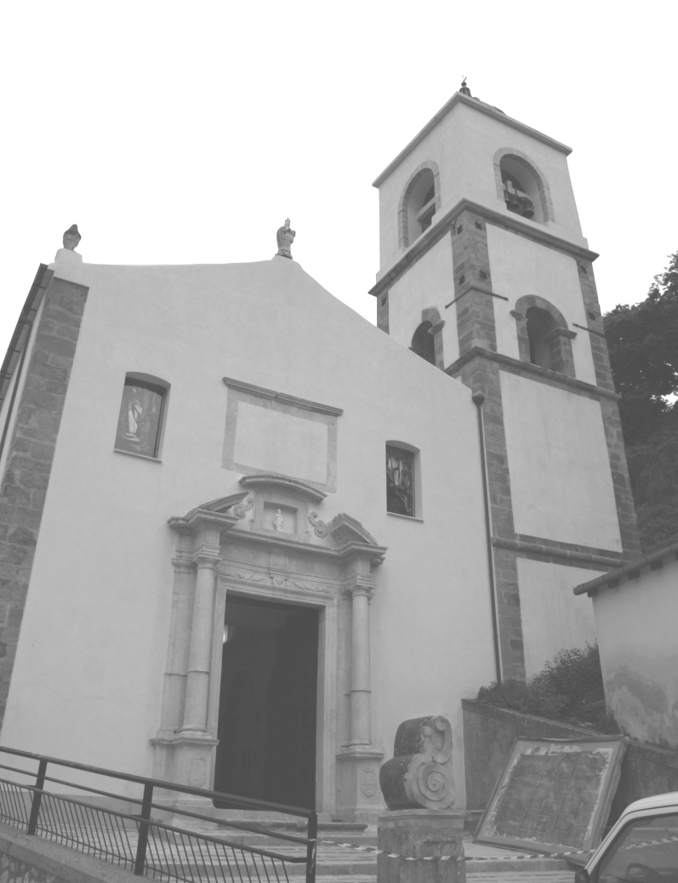

Militello Rosmarino
Sabato, 10 giugno 2006 - ore 17,30 - apertura e dedicazione
della Chiesa Madre Maria SS. Assunta,
dopo i lavori di restauro curati dall’Ufficio Tecnico Diocesano

